14.04.2021r. środa

Temat: Doskonalenie spostrzegawczości. Karty pracy.

Dzień dobry!
W ramach dzisiejszych zajęć rozwijających aktywność proponuję Wam żebyście poćwiczyli swoja spostrzegawczość !!! Powodzenia!!!

Odszukaj w poniższych kartach pracy kształty, zwierzęta, postacie i litery i każdy z nich pokoloruj na inny kolor.

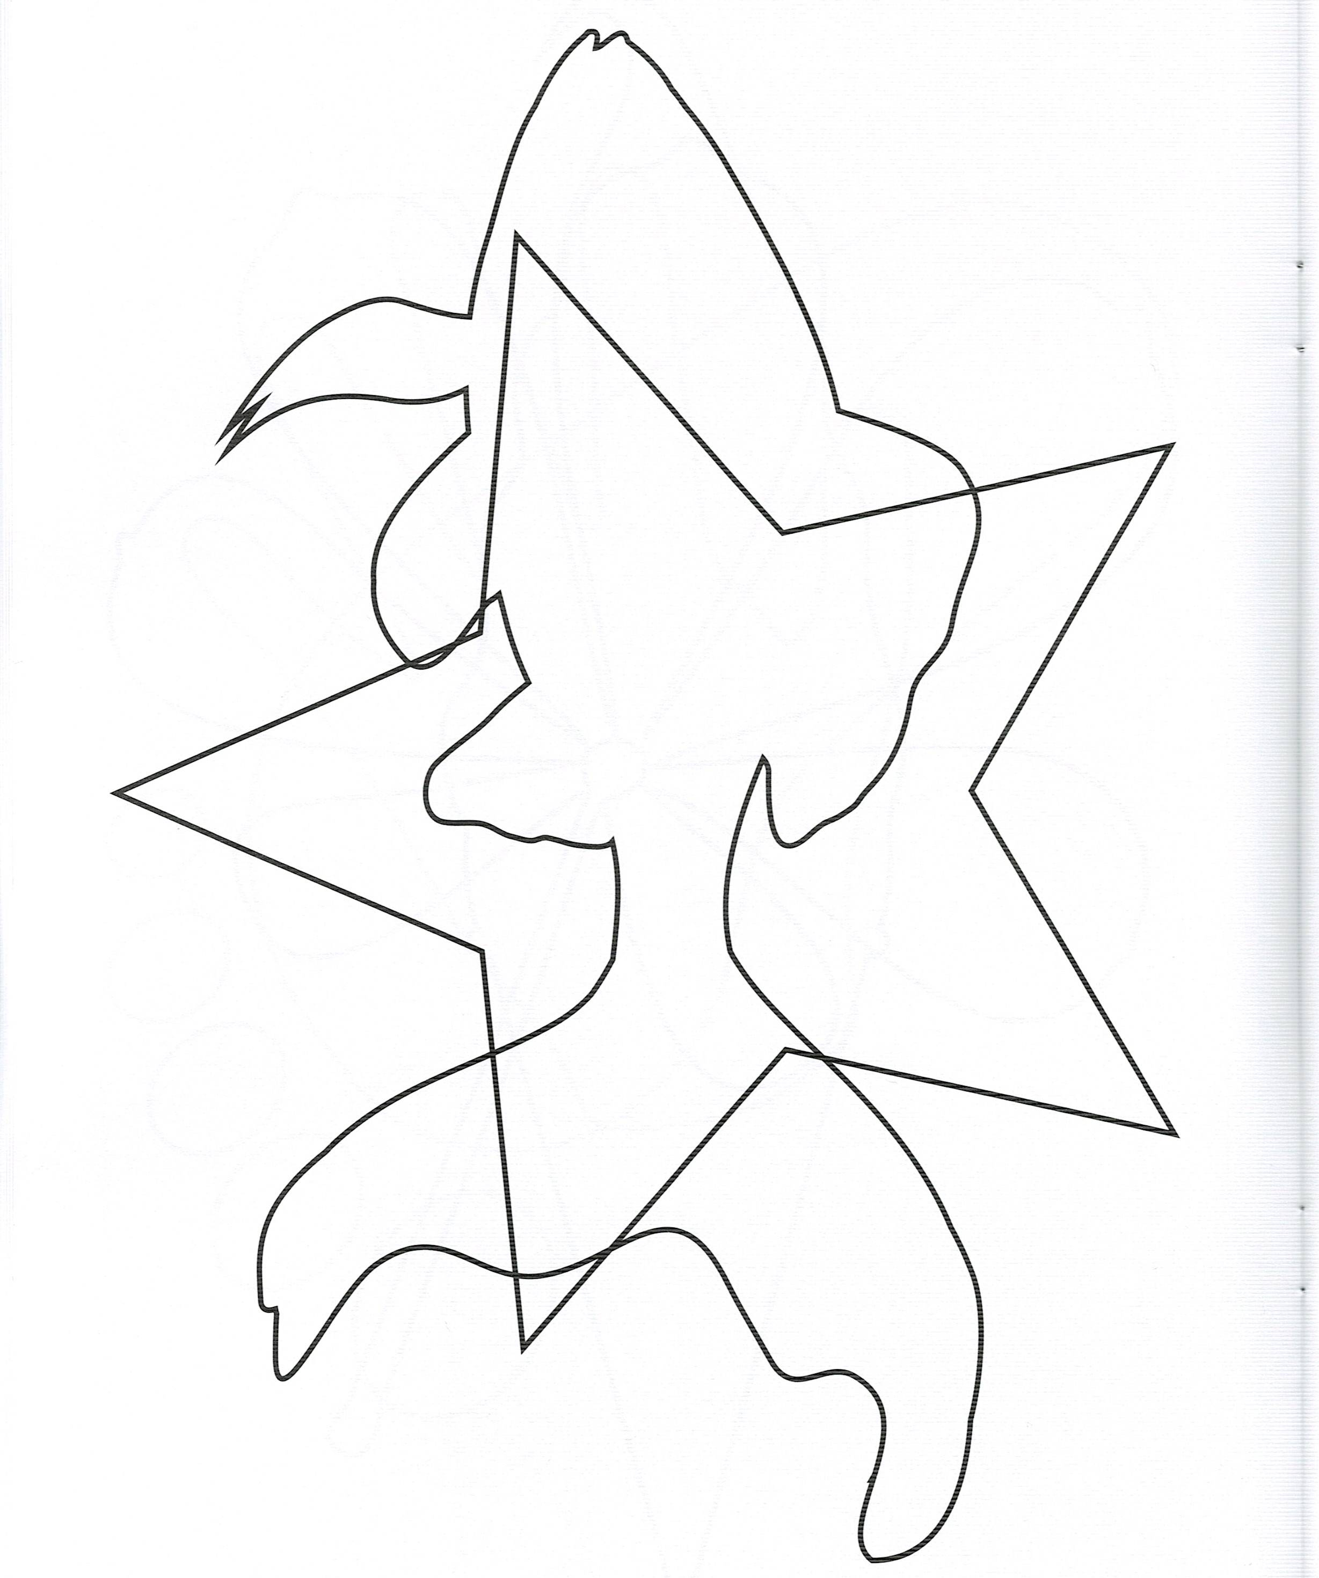
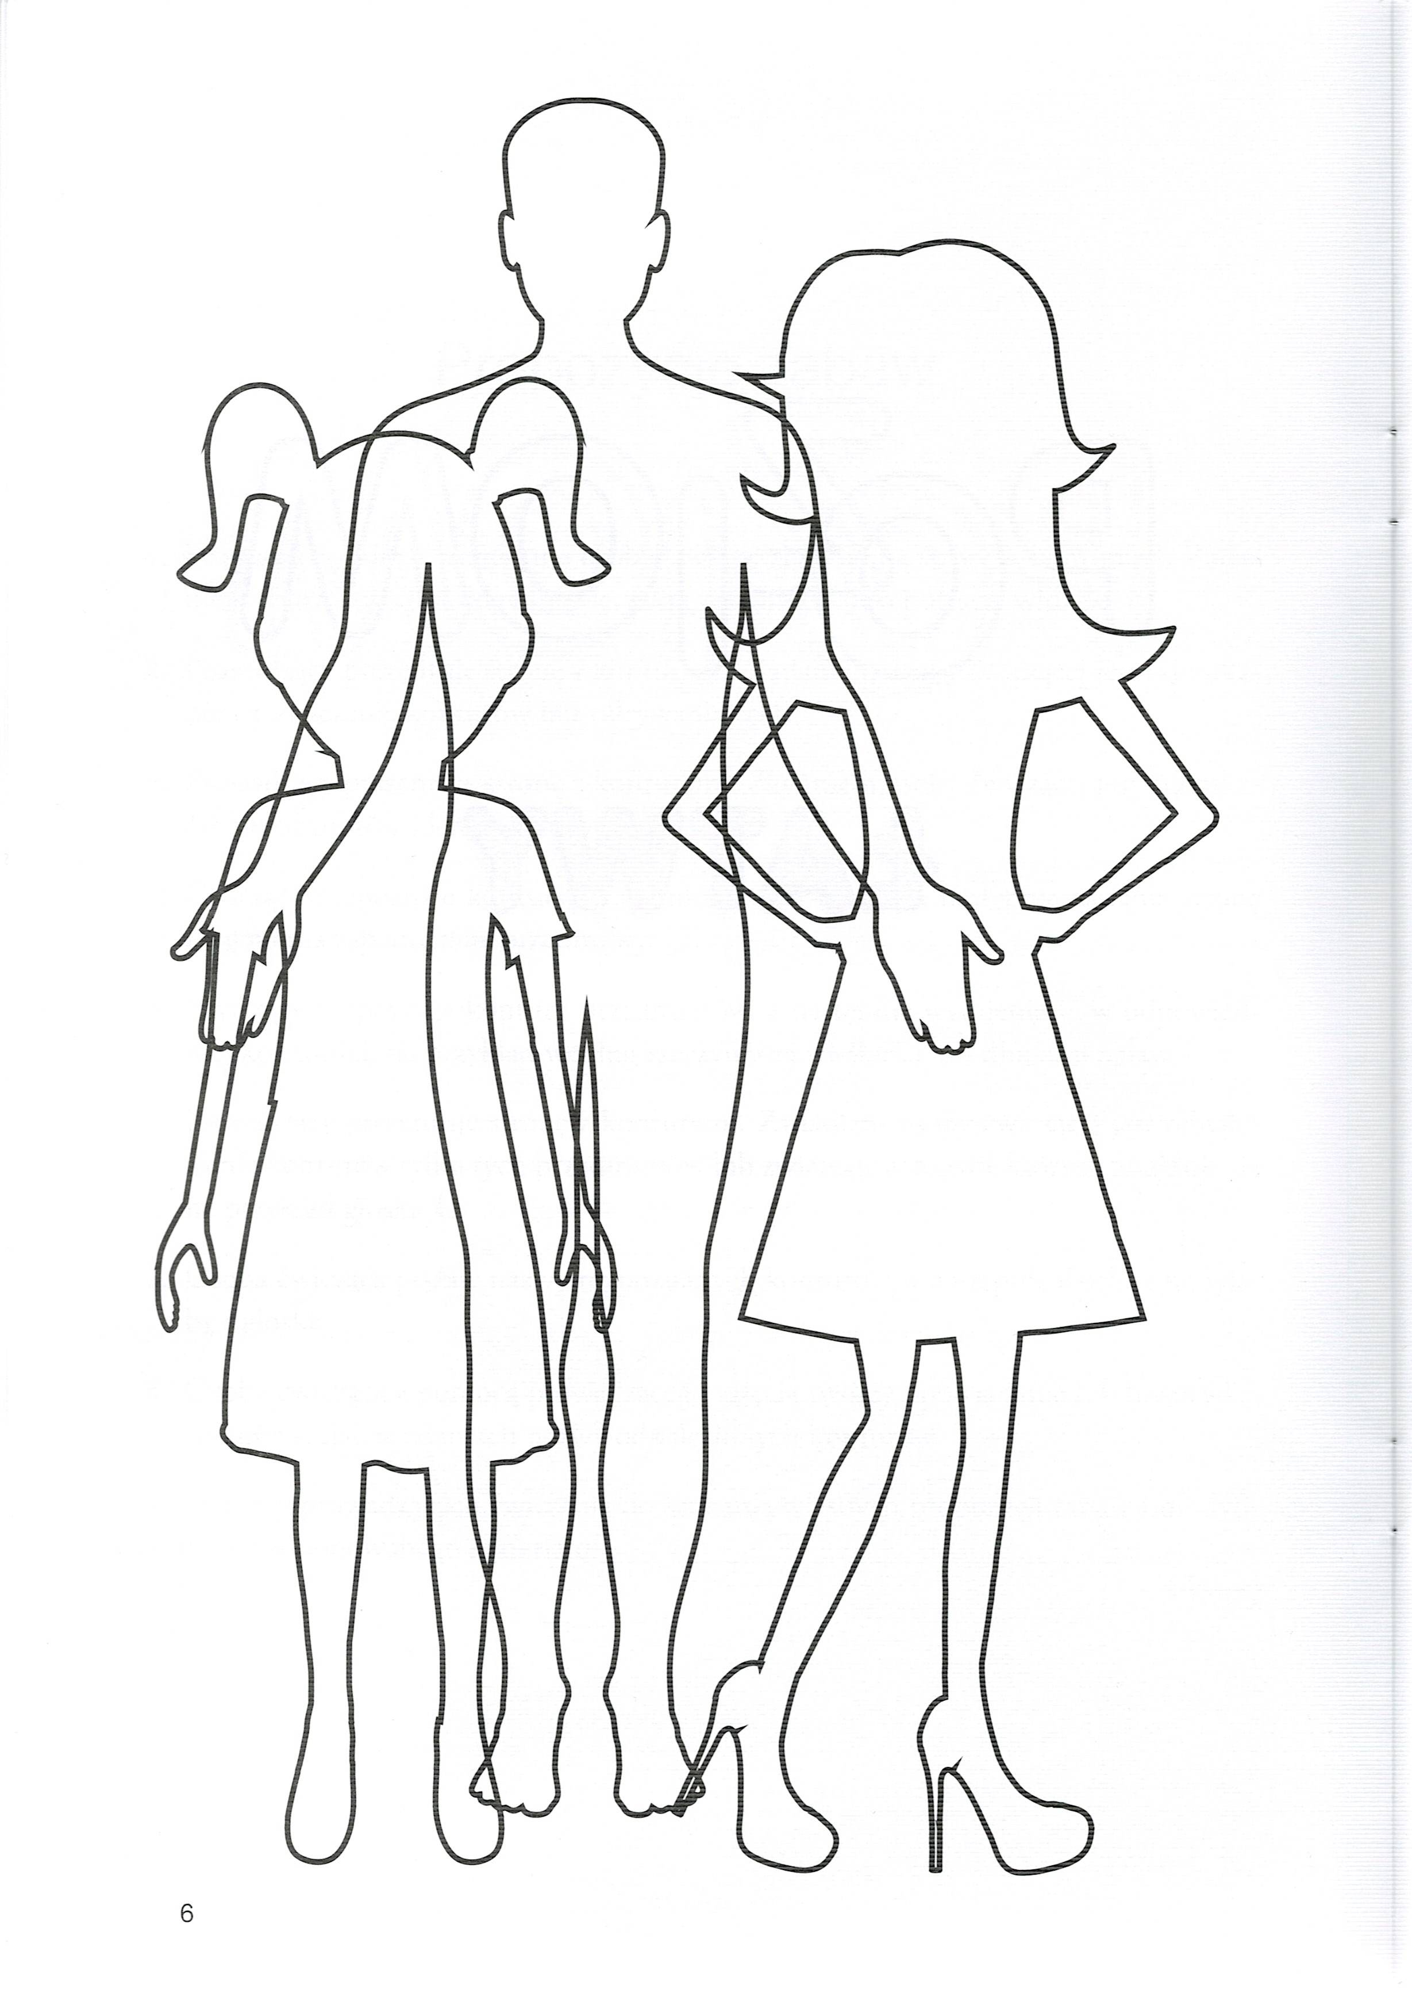

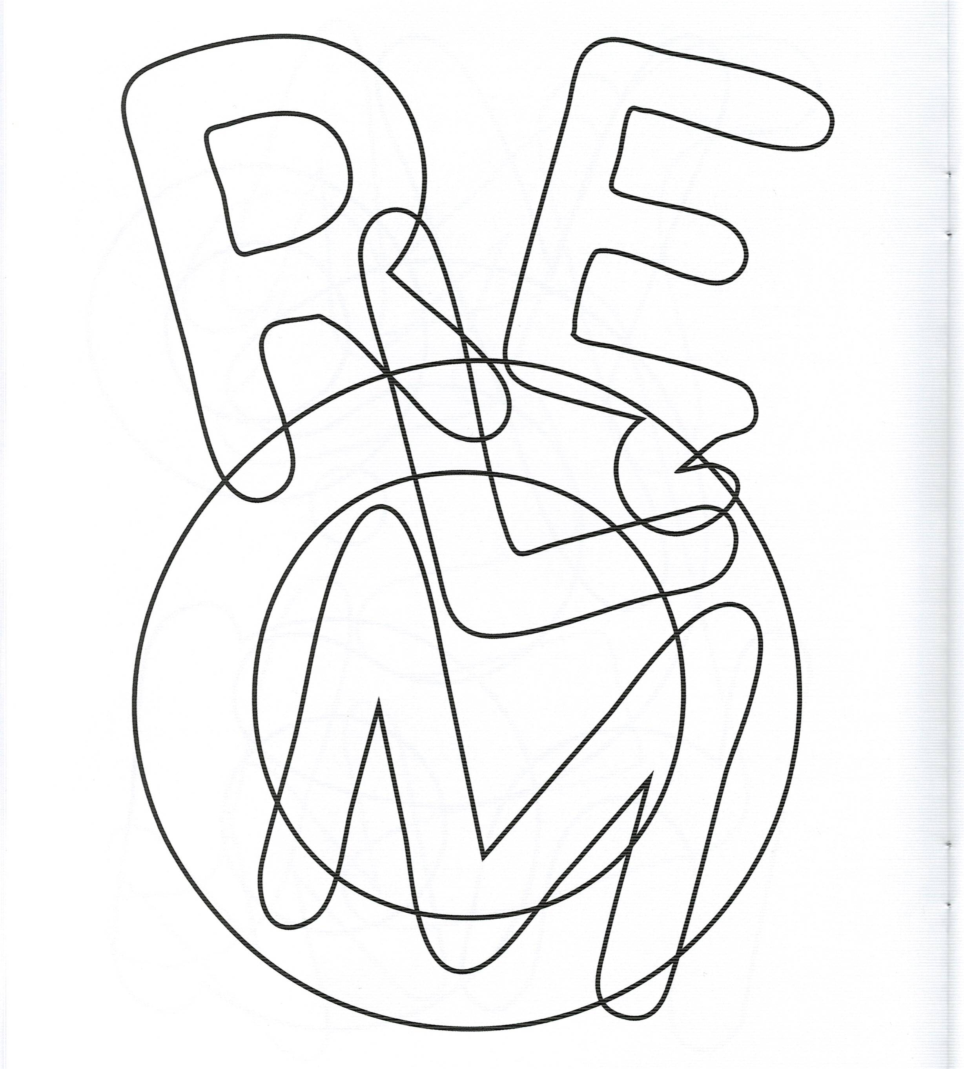

Dziękuję!

